|  |  |  |
| --- | --- | --- |
| Nom prénom |  |  |
| Nom prénom |  |  |

***LES OUVRAGES DE MON ENVIRONNEMENT***

***LES FONCTIONS D'UN OBJET TECHNIQUE.***

Des constructions très diverses, un but unique : REPONDRE AUX BESOINS DE L'HOMME

1) Un échangeur autoroutier

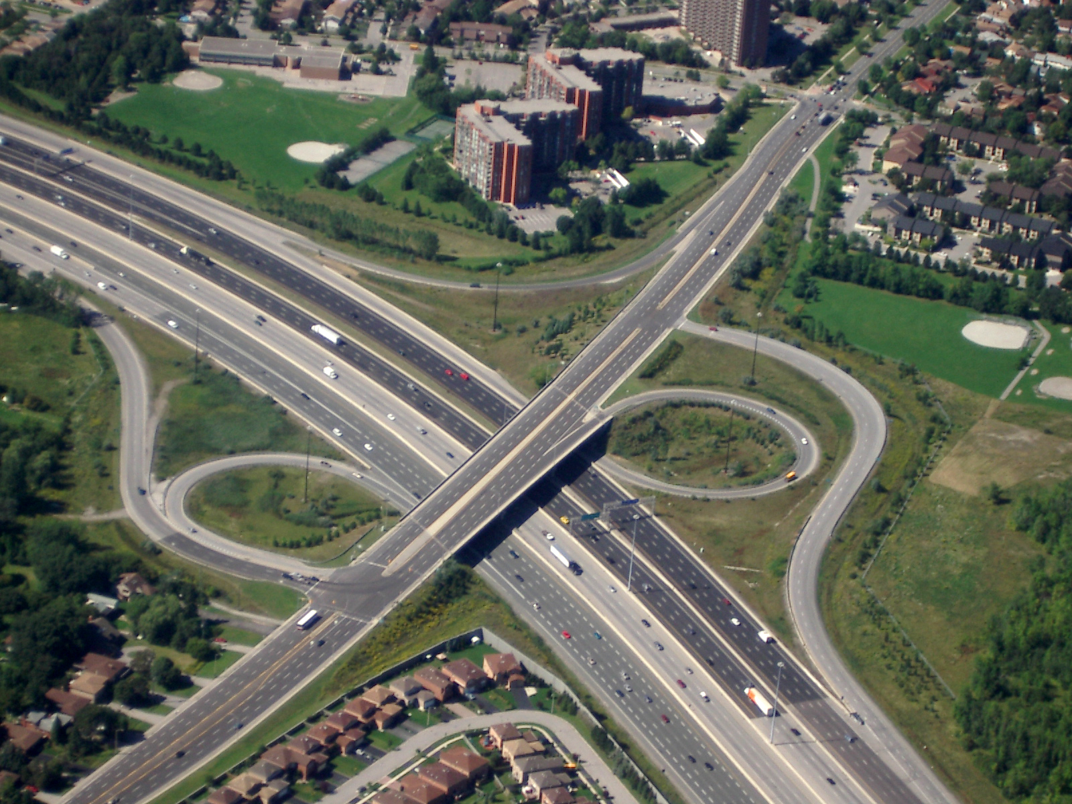

Zone à observer

Zone à observer

Fonction d'usage (= F.U.) : Permettre à l'utilisateur de changer facilement d’autres routes.

2 ) Un monument aux morts

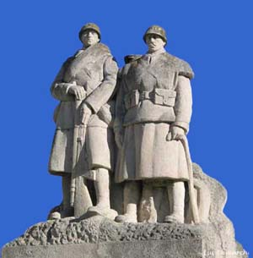

Fonction d'usage : Permettre à l'utilisateur de se souvenir de sacrifices réalisés par des personnes pour notre liberté

3) Une fontaine de village

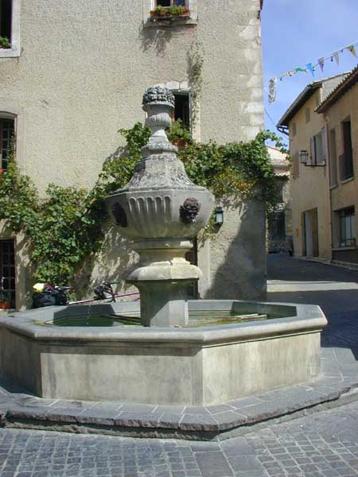

**ATTENTION ! LA FONCTION D'USAGE DE CET OBJET N'EST PLUS LA MEME AUJOURD'HUI QU'IL Y A 100 ANS .**

F.U. : Il y a 100 ans : Pour laver les vêtements, pour boire

F.U. : De nos jours : Décorer les villages

4) Un stade :

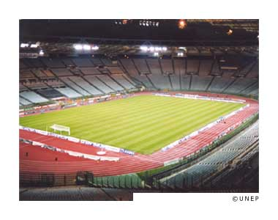Questions :

FS1

FS2

FS3

FS4

Doc 4 : a) Quelle est la fonction d'usage assurée par cet ouvrage ?

b) Quelles sont les fonctions de service assurées par cet ouvrage ?

c) Quelles sont les solutions techniques apportées pour assurer ces fonctions ?

Fonction d'usage : Permettre à l'utilisateur de pratiquer un sport dans des infrastructures adaptées, suivre une rencontre sportive en étant installé confortablement.

|  |  |  |
| --- | --- | --- |
|  | FONCTION DE SERVICE | SOLUTION TECHNIQUE |
| FS1 | Pouvoir organiser une rencontre nocturne | Projecteurs puissants |
| FS2 | Etre installé de manière confortable avec une bonne visibilité | Gradins |
| FS3 | Etre protégé des agressions climatiques | Dôme |
| FS4 | Faire de la publicité. (gagner plus d'argent) | Plaques en métal |

*SYNTHESE :*

Les objets techniques ont été créés par l'homme pour répondre à ses besoins.

Pour y répondre, les objets techniques doivent assurer des fonctions de service (la fonction d'usage étant la principale fonction de service d'un objet. Elle est identique pour tous les objets techniques d'une même famille).

Texte de remplacement généré par une machine :
I- ANALYSE ET CONCEPTION DE L'OBJET TECHNIQUE 
- Capacités • 
- 
un objet 
TRAVAUX 
PRATI ES 

Classement des constructions en trois catégories

1. les bâtiments (BAT): Protéger les personnes des agressions climatiques (vent, neige, soleil...). Ils peuvent être individuels ou collectifs.

Exemples :

* + - * 1. Lieu de vie
        2. Lieu de soin
        3. Lieu de travail
        4. Lieu d'échanges commerciaux

1. Les ouvrages d'art (OA): Pour permettre aux personnes de se déplacer ou transporter des matériaux ou des matières, il est nécessaire d'avoir des voies adaptées.
2. Les aménagements extérieurs (AE): Ces aménagements facilitent le quotidien des gens ou améliorent leur cadre de vie.

EXERCICE : Classe toutes les constructions étudiées en bâtiments, ouvrages d'art et aménagements extérieurs.